Záverečná práca

Téma: Využitie programu Equation Grapher pri grafickom

riešení kvadratických rovníc

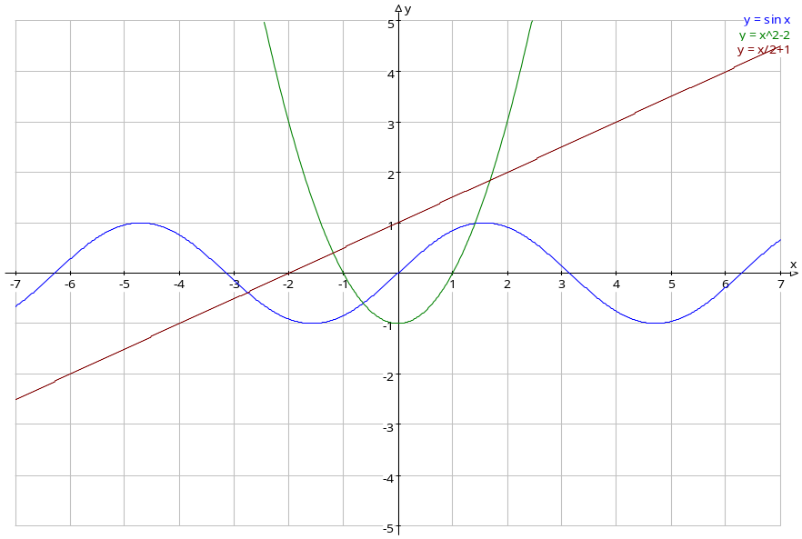

Vypracovala: RNDr. Zlatica Urbanská

Svoju záverčnú prácu som napísala ako prípravu na hodinu matematiky pre I.ročník dvojročného nadstavbového štúdia.

Tematický celok: Kvadratické funkcie a kvadratické rovnice

Téma hodiny: Grafické riešnie kvadratických rovníc s využitím programu
Equation Grapher

Cieľ hodiny: Naučiť žiakov pohotovo riešiť graficky kvadrarické rovnice s využitím
programu EG a zároveň precvičiť a upevniť numerickú metódu riešenia
kvadratických rovníc
Postup:

Kvadratické rovnice môžeme riešiť nielen numericky ale aj graficky.

Pri grafickej metóde využívame dva spôsoby riešenia kvadratických rovníc.

I./ spôsob:
pri ňom využívame graf kvadratickej funkcie 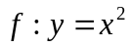, ktorým je parabola
a graf lineárnej funkcie 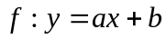, ktorým je priamka.
- ové súradnice priesečníkov grafov sú hľadané riešenia kvadratickej rovnice.

Počet riešení kvadraickej rovnice bude závisieť od vzájomnej polohy priamky a paraboly.

Ak priamka je: - sečnicou paraboly kvadratická rovnica má 2 riešenia
- dotyčnicou paraboly kvadratická rovnica má 1 riešenie
- nesečnicou paraboly kvadratická rovnica nemá riešenie v R

II./ spôsob:
pomocou nulových bodov, pri tomto spôsobe využívame len graf kvadratickej funkcie 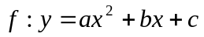.
Nulové body sú priesečníky grafu funkcie s osou a sú to riešenia kvadratickej rovnice: 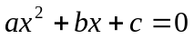

Počet riešení kvadraickej rovnice závisí od počtu nulových bodov.

Ak parabola má: - dva nulové body rovnica má 2 riešenia
- jeden nulový bod rovnica má 1riešenie
- nemá nulový bod, rovnica nemá riešenie
Príklad č.1.

Riešte graficky rovnicu: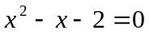 .Správnosť grafického riešenia overte numricky.

Riešenie:

I./ spôsob:
Ak chceme graficky nájsť korene kvadrarickej rovnice , kde 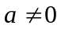,
najprv si ju upravíme tak, aby na jednej strane rovnice ostal iba kvadratický člen a všetko ostatné prenesieme na druhú stranu
.
V našom príklade na ľavej strane rovnice ponecháme iba kvadratický člen a dostaneme:
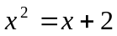
Táto rovnica vyjadruje rovnosť funkčných hodnôt dvoch funkcií a to :
kvadratickej funkcie 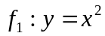 a lineárnej funkcie 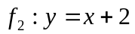
Pomocou programu Equation Grapher nakreslíme grafy obidvoch funkcií do jedného výkresu.

x- ové súradnice priesečníkov grafov sú hľadané riešenia kvadratickej rovnice.

obrázok: grafické riešenie kvadratickej rovnice :

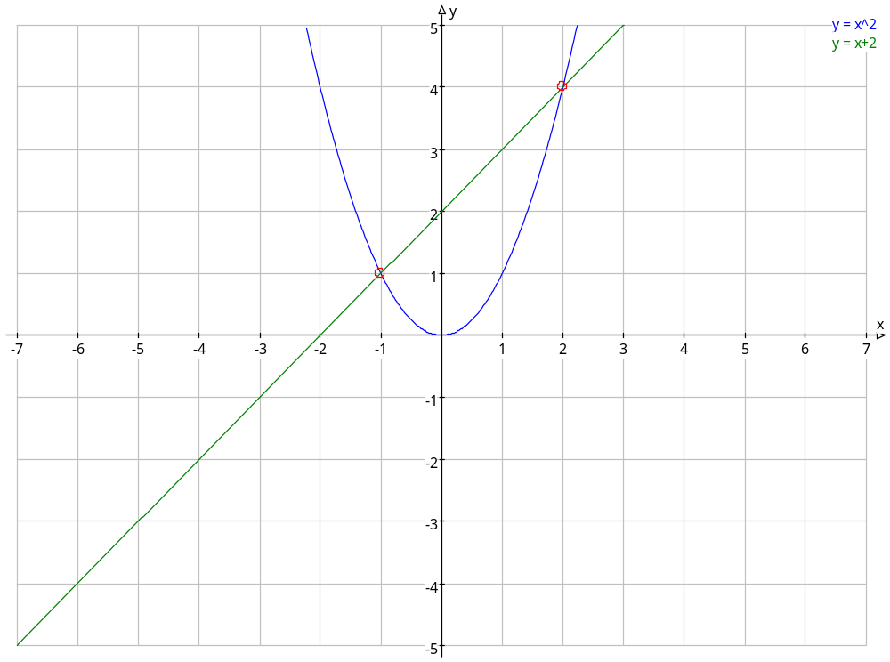

II./ spôsob:
Pomocou programu Equation Grapher nakreslíme graf funkcie 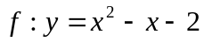
Priesečníky grafu funkcie s osou sú hľadané riešenia danej rovnice.

obrázok: grafické riešenie kvadratickej rovnice :

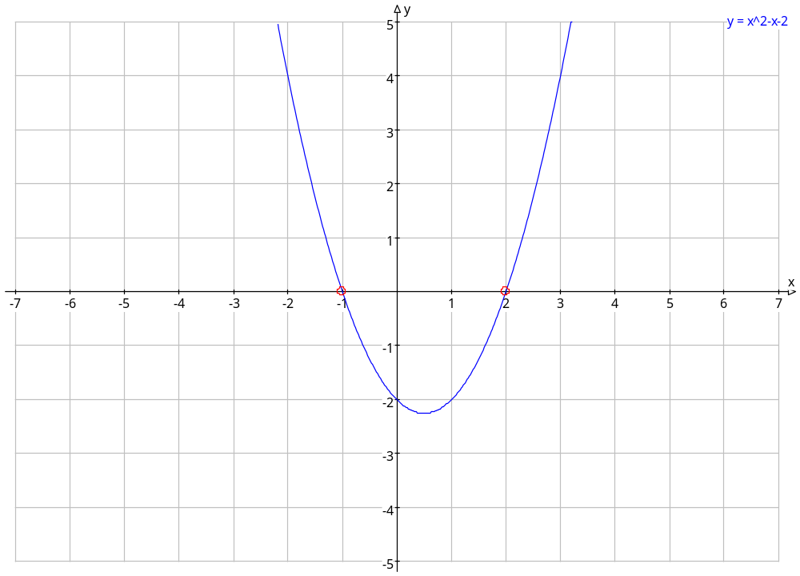

Numerické riešenie:
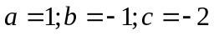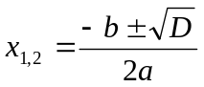
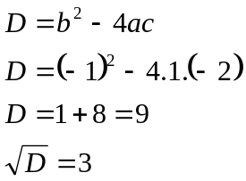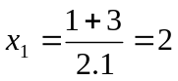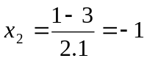

Skúška správnosti:
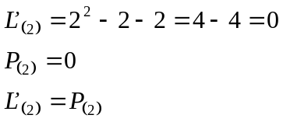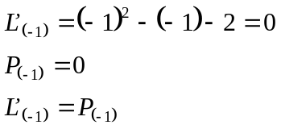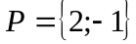
Úloha č.1.
Pomocou programu EG nájdite riešenie kvadratických rovníc podľa I..spôsobu a správnosť výsledku overte II.spôsobom :
a/ 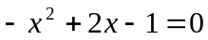
b/ 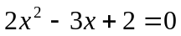
a/I.spôsob : Rovnicu: si upravíme na tvar : 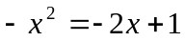
Do jedného výkresu pomocu programu EG zostrojíme grafy funkcií :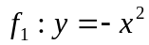
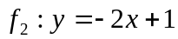
Z výkresu vidíme, že pariamka je dotyčnicou paraboly kvadratická rovnica má 1 riešenie .

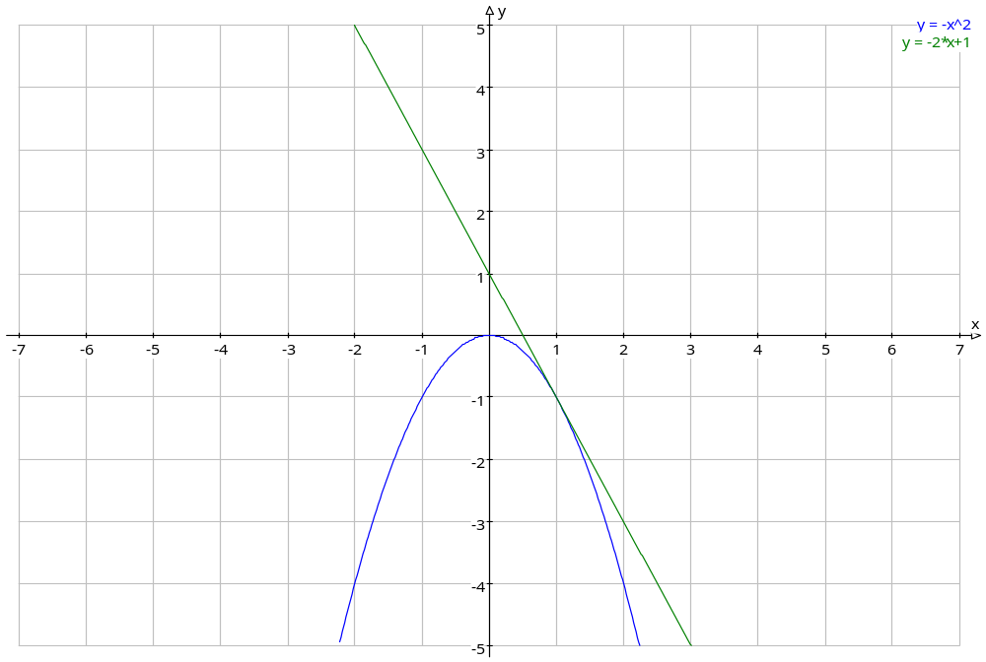
a/ II.spôsob – pomocou programu EG nakreslíme graf funkcie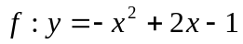
Z grafu vidíme, že funkcia má jeden nulový bod rovnica má 1 riešenie
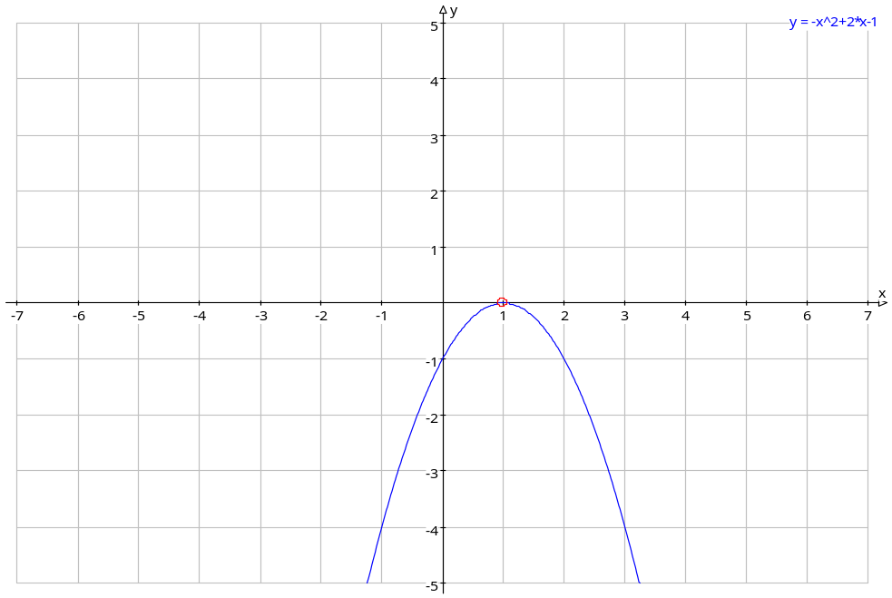

b/ I.spôsob:Rovnicu si upravíme na tvar 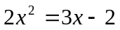 a postupujeme tak
ako v predchádzajúcom príklade.
Z výkresu vidíme, že priamka je nesečnicou paraboly kvadratická rovnica nemá
v množine R riešenie. 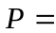∅
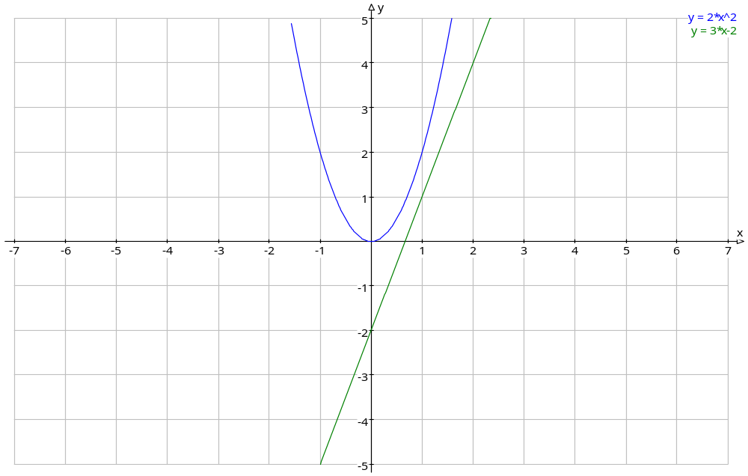

II./ spôsob – pomocou programu EG nakreslíme graf funkcie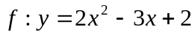
Z grafu vidíme, že funkcia nemá nulový bod kvadratická rovnica nemá v množine R
riešenie.
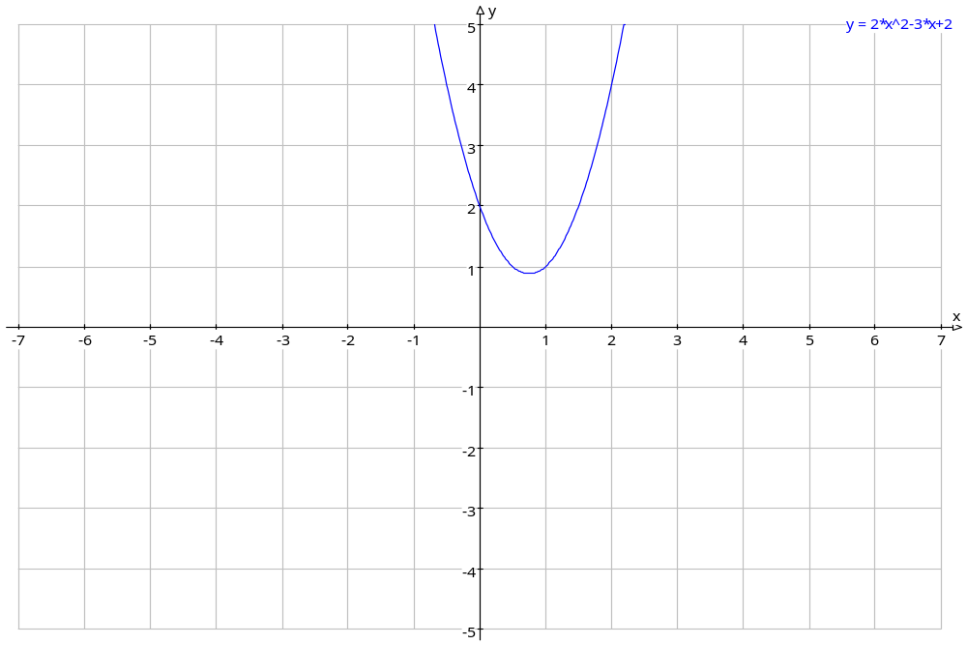

Pomocou programu EG sa dajú veľmi jednoducho riešiť aj zložitejšie kvadratické rovnice a úlohy, ktoré vedú na kvadratické rovnice

Príklad č.2.
S využitím programu EG riešte kvadratickú ronicu :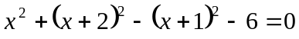
Správnosť výsledku overte výpočtom.

Nulové body sú riešením kvadratickej rovnice
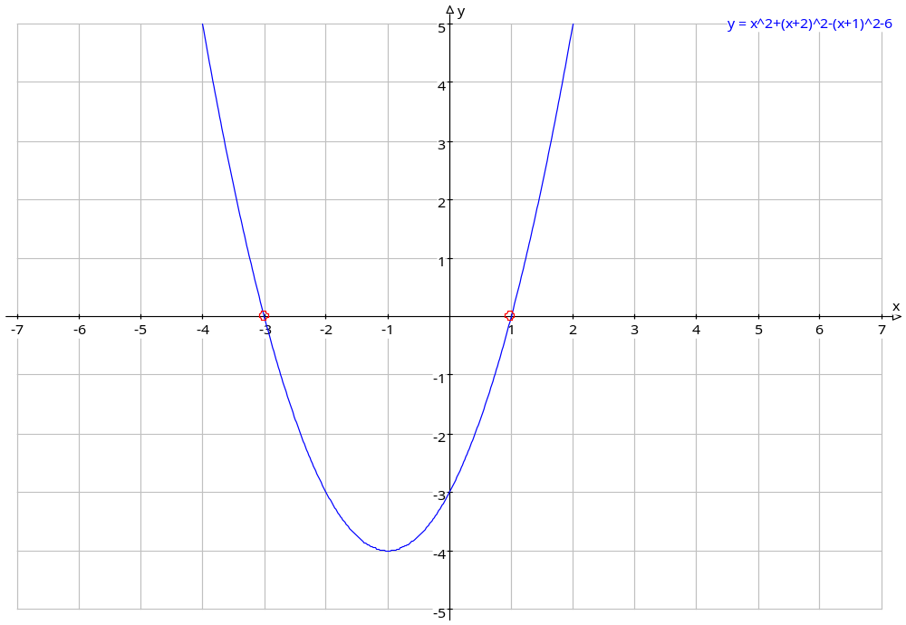

Overenie správnosti výpočtom :

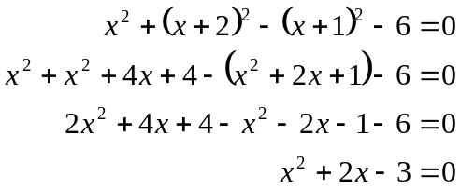
–––––––––––––––––––––––––––––––
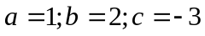
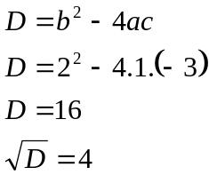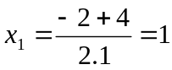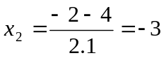
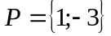

Príklad č.3.
S využitím programu EG riešte rovnicu: 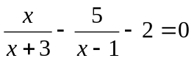 a určte podmienky riešenia. Správnosť výsledku overte numericky.

Nulové body sú riešením rovnice
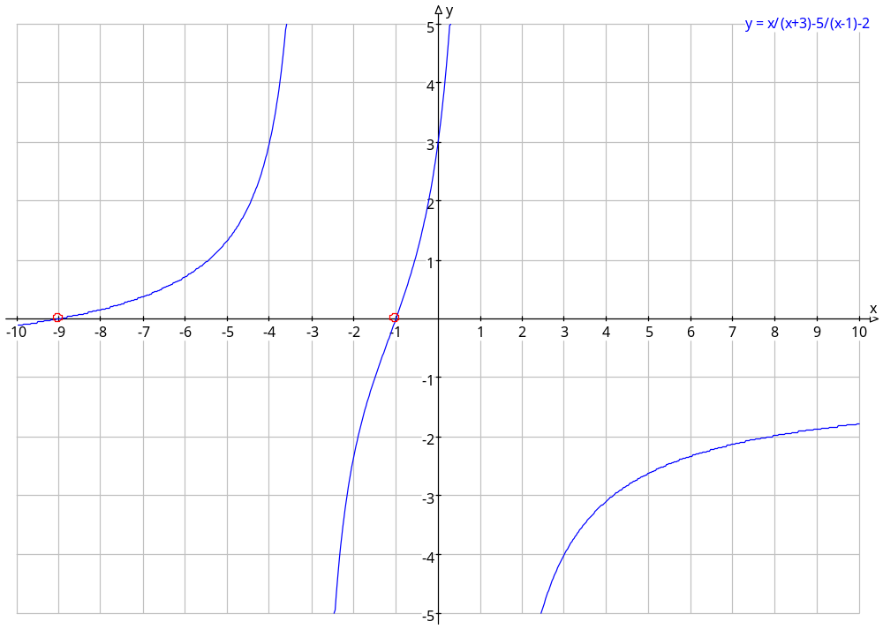

Numerické riešenie: Táto rovnica je rovnicou s neznámou v menovateli, ktorej riešenie
povedie na kvadratickú rovnicu . . Podmienky:

